“Яшь көч” кырларында сабан эшләре бик оста оештырылган
“Ф.Г.Хәмитов” крестьян-фермер хуҗалыгы басуларында Яз һәм хезмәт бәйрәмен күтәренке рухта эшләп үткәрделәр. Элеккеге “Яшь көч” колхозы басуларында язгы чәчү эшләре зур оешканлык белән бара.
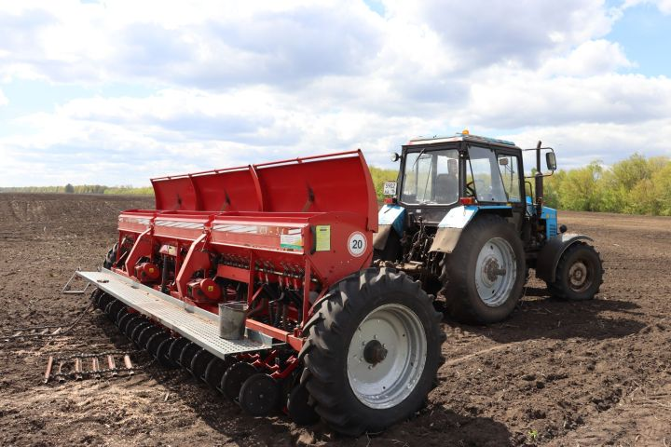

Соңгы берничә елда хуҗалык бер сыра җитештерү заводы белән килешү төзеп, арпа үстерү белән шөгыльләнә башлады.

